Практическое занятие № 7

Тема: Сравнительное описание природной системы и агроэкосистемы. Составление схем передачи веществ и энергии по цепям питания в природной экосистеме и в агроценозе.

Цель: установить общность и различие природной системы и агроэкосистемы,
выявить видовое разнообразие и цепи питания в биоценозах.
Оборудование и материалы: модель-аппликация «Типичные биоценозы».

Ход работы:

- На основании изученного материала запишите основные черты
сходства природной системы и агроэкосистемы:
- наличие функциональных групп организмов;
- наличие пищевых сетей;
- структура экосистем;
- влияние экологических факторов.

2. Отличия природной системы и агроэкосистемы оформите в виде таблицы.
Отличия природной системы и агроэкосистемы
Характеристики | Природная экосистема | Агроценоз
1. Видовое разнообразие.
2. Устойчивость.
3. Действие отбора.
4. Источник энергии.
5. круговорот элементов.
6. Саморегуляция.
7. Продуктивность.

- Из предложенного текста выберите и составьте пищевую цепь биоценоза:
«Пример агроценоза — поле пшеницы. Его растительный покров состоит в основном из растений пшеницы с примесью сорняков. Животных значительно меньше, чем в естественных экосистемах, но они есть (личинки мух, жуки, дождевые черви и др.). Иногда резко повышается численность насекомых-вредителей. Живут в норках полевки, за ними охотятся немногочисленные лисы, прилетают зерноядные и хищные птицы. Осенью урожай зерна с поля вывозят. На поле остаются солома и корневые остатки, которые разлагаются грибами и бактериями, населяющими почву.»

4. Назовите организмы, которые должны быть на пропущенном месте следующих пищевых цепей:
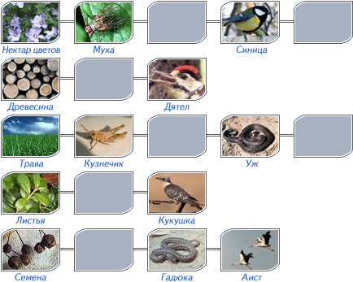
а)

б)

в)

г)

д)

Контрольные вопросы

- Как разнообразие видов влияет на устойчивость биоценоза? Почему природная система устойчивее агроценоза?
- Чем пищевая цепь отличается от пищевых сетей? В чем их значение?

